نام متقاضي: ................................................................... | شرکت فروشنده آسانسور: شرکت ............................................................. | نام بازرس: ....................................................................................

تعداد توقّف: ..................................^{ایستگاه} | ظرفیت: .................. ^{نفر} ....................^{کیلوگرم} | سرعت کابین: ........................ ^{متر بر ثانیه} | طول حرکت: ................................... ^{متر} | تعداد آسانسور در ساختمان: ....... ^{دستگاه}
وضعیت چاهک: □ استوار □ معلّق | موتورخانه: □ دارد □ ندارد | سمت درب طبقات: □ جلو: .................. □ عقب: .................. □ راست: ................. □ چپ: ...................

مشخصات چاه آسانسور | کابين و درب‌ها | اجزای ايمني و سیستم فرمان |  | مشخصات سيستم محرکه
عرض چاه: ................................................... ^{سانتی‌متر} | درب طبقه: □ لولایی □ اتوماتيک | ضربه‌گیرها: □ پلی‌اورتـان □ هیدرولیک |  | نوع موتور: □ گیربکس‌دار □ بدون گیربکس
عمق چاه: ................................................... ^{سانتی‌متر} | عرض درب‌ها: .................................................^{سانتی‌متر} | ضربه‌گیر کابین | نام سازنده: ....................................................... | مشخصات موتور | نام سازنده: ......................................................................
عمق چاهک: ...............................................^{سانتی‌متر} | جهت بازشدن درب طبقات:  □ راست (R) □ مرکزی (C) □ چپ (L) |  | سریال: ............................................................... |  | مدل (تیپ): ...................................................................
ارتفاع سکّو کابین: .................................... ^{سانتی‌متر} |  |  | ظرفیت: ....................................................^{کیلوگرم} |  | سریال: ..............................................................................
ارتفاع سکّو وزنه: ........................................^{سانتی‌متر} | نوع درب کابین: □ تلسکوپی □ سانترال □ اتوبوسی  تعداد لته: .................................................................... |  | □ ثابت □متحرک |  | توان خروجی: .....................................................^{کیلو وات}
فاصله دو سکّو: .......................................... ^{سانتی‌متر} |  | ضربه‌گیر وزنه | نام سازنده: ........................................................ | دورتُند: .....................^{بر دقیقه} |  | جریان نامی: .......................... ^{آمپر}
فاصله وزنه تا سکّو: .................................. ^{سانتی‌متر} | تعداد ورودی های کابین: ........................................ |  | سریال: ................................................................ | دورکُند: ....................^{بر دقیقه} |  | جریان راه‌اندازی: ..................^{آمپر}
فاصله ريل کابين^{(DBG)}: ............................^{سانتی‌متر} | ارتفاع درب کابین: .........................................^{سانتی‌متر} |  | ظرفیت: ....................................................^{کیلوگرم} | نام سازنده گيربکس: ............................................ □ ندارد
فاصله ريل وزنه^{(DBG)}: ...............................^{سانتی‌متر} | عرض کابین: ....................................................^{سانتی‌متر} |  | □ ثابت □متحرک | نسبت تبدیل گیربکس: ........................................ □ ندارد
نوع و تعداد ريل: کابین:T............، وزنه:T......... | عمق کابین: ......................................................^{سانتی‌متر} | ترمز ایمنی | نام سازنده: ....................................................... | تعداد شیارهای فلکه رانش موتور: .................................. ^{شیار}
وزنـه‌ها: □ راست □ پشت □ چپ  بتن: .......... چدن: ........... گالوانیزه: ............ | ارتفاع کلی کابین: .........................................^{سانتی‌متر} |  | سریال: ................................................................ | نوع شیارهـای فلکه رانش: □ V □ U
 | جنس دیوار‌ وکف کابین: ......................................... |  | ظرفیت ^{(P+Q)}: ..........................................^{کیلوگرم} | زیـر برش شیار فلکه رانش: □ دارد □ ندارد
فاصله براکت‌ها: حداکثر ........................ ^{سانتی‌متر} | جرم تقریبی کابین: .........................................^{کیلوگرم} |  | حداکثر سرعت مجاز: ....................... ^{متربرثانیه} | زاویه زیربرش: ................... ^{درجه}، زاویه شیار: ...................^{درجه}
ارتفاع کل چاه: ............................................^{سانتی‌متر} | نام و سریال قفل‌ها: |  | تیغه ریل: ........... موقعیت: □ بالا □ پایین | قطر فلكه رانش موتور: .....................................................^{سانتی‌متر}
بالاسری^{(OverHead)}: ..................................^{سانتی‌متر} | 1-  --------------------------------  2-  --------------------------------  3-  --------------------------------  4-  --------------------------------  5-  --------------------------------  6-  --------------------------------  7-  --------------------------------  8-  --------------------------------  9-  --------------------------------  10-  --------------------------------  11- | گاورنر | نام سازنده: ........................................................ | فاصله عمودی^{(Vertical)}: ..................................................^{سانتی‌متر}
طول ریل کابین: ............................................... ^{‌متر} |  |  | شماره سریال: .................................................. | فاصله افقی (بکسل‌ تا بکسل): ......................................^{سانتی‌متر}
طناب‌های فولادی: ^{قطر}.................. ^{تعداد}................. |  |  | سرعت درگیری: ..................................^{متربرثانی} | زاویه پیچش طناب روی فلکه رانش: ..............................^{درجه}
نوع طناب فولادی: ................................................ |  |  | گاورنر: □ دو طرفه □ N/A | ضریب بکسل‌بندی: ............................................................. به 1.
فاصله کابین با وزنه: حداقل .....................^{میلی‌متر} |  | تابلو فرمان | کابل تراول کابین:  (75/. × ....... ^{تعداد رشته‌ ای}× ...... ^{تعداد کابل})  نام سازنده: ....................................................  شماره سریال: ...............................................  □ وسیله تغییر سرعت پیوسته ^{(Drive)}  □ سیستم نجات اضطراری خودکار | □ فلکه موتورخانه سمت کابین: تعداد.......، قطر: .. .....^{سانتی‌متر}
طول معلّق طناب‌ فولادی: .............................^{‌متر} |  |  |  | □ فلکه موتورخانه سمت قاب: تعداد.........، قطر: .........^{سانتی‌متر}
طناب جبران: ........................... ^{رشته} □ ندارد |  |  |  | □ فلکه ‌روي کابین: تعداد............، قطر: ..........^{سانتی‌متر}
□ درب بازرسی در چاهک  □ چاه نیمه‌پوشیده  □ چاه مشترک  □ درب اضطراری  □ دریچه بازدید از چاه |  |  |  | □ فلکه روي قاب: تعداد............، قطر: ...........^{سانتی‌متر}
 |  |  |  | وسیله کنترل سرعت رو به بالا: ................................................
 |  |  |  | شماره تلفن آسانسور: .......................................................................
 |  | نام، جنس و شماره سریال فلکه‌های هرزگرد: ..................................................................................................................................
مشخصات تکمیلی محاسبات |  | شناسه ملی آسانسور: .................................................................................................................................................................................
عمق آستانه جلوی درب کابین............. DD=  عمق درب کابین ...................................... |  | جانمایی گاورنر: ^{(نسبت به ورودی چاهک)} |  | کروکی ساختمان یا رسم شکل: ^{(درصورت نیاز)} شمال N
فاصله عمودی بین کفشک‌های کابین:  h= …………………………………. |  | قاب وزنه  کابین
ضریب تعادل وزنه )بالانس(:
q= .........................%
ابعاد ریل راهنما کابین:(پشت * تیغه *دماغه mm )
K: * h1: * b1:
نحوه نصب ریل راهنما:
□ مرکزی □ لیفتراکی □ قطری
 | ارتفاع سینی کابین...............................^{سانتی‌متر}
تعداد فلکه معکوس: ............................. عدد
نوع کفشک راهنما: □ لغزشی □ غلطکی
تجهیزات که بر روی ریل نصب می‌باشد:  □ گاورنر □ موتور □ سربکسل N..........M= | □ حسگر نوری درب کابین  □ سیستم قفل مکانیکی درب کابین
نام، نام خانوادگی و امضاء بازرس: |  | تاریخ تکمیل چک‌لیست: ...../....../.....

کد اموال تجهیزات مورد استفاده در بازرسی | مرکز کابین c نسبت به ریل راهنما در جهت X  X_{C} = ............................................................................ | 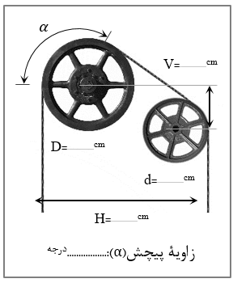 | محاسبات سرعت موتور :  $$V\left(\frac{m}{s}\right)=\frac{D. π.rpm.R}{60.i}$$  D:قطرفلکه کشش i:ضریب بکسل بندی  rpm:سرعت تند موتور دور در دقیقه  R:GearBox Ratio نسبت تبدیل گیربکس:  در گیرلس N برابر 1 درنظر گرفته می شود .
لوکس متر : | مرکز کابین c نسبت به ریل راهنما در جهت Y  Y_{C} = ........................................................................
نیروسنج:
متر نواری: | مرکز جرم کابین p نسبت به ریل راهنما در جهت X  X_{P} = ........................................................................
مولتی متر:
مترلیزری: | مرکز جرم کابین p نسبت به ریل راهنما در جهت Y  Y_{P} = ..........................................................................
کولیس :
ضخامت سنج التراسونیک : | مرکز آویز s نسبت به ریل راهنما در جهت X  X_{S} = ............................................................................
محاسبات نیروی لازم برای چرخاندن فلایویل :
$$F_{R}\left(N\right)=\frac{q_{m1}.g_{n}.D}{R.η_{G}.η_{p}.D_{f}}$$
q(m1):بار غیر متعادل کاپین پر در حرکت از پایین به سمت بالا
g(n): شتاب گرانش 9.8 متر بر مجذور ثانیه
D:قطر فلکه کشش بر حسب متر R: نسبت تبدیل گیربکس
𝞰(G):راندمان گیربکس 𝞰(p): راندمان پولی ها
D(f):قطر فلکه فلایویل

ارتفاع سکو تا سقف موتورخانه: | مرکز آویزs نسبت به ریل راهنما در جهت Y  Y_{S} = ............................................................................ | توضیحات زاویه آلفا : (فلکه معکوس ) :  خواب سیم بکسل رو فلکه کشش :
شماره کنتور سه فاز: | فاصله در کابین نسبت به ریل راهنما در جهت X  X_{i} = ..........................................................................
طول طبقه :  تجاری : (درصورت وجود) | فاصله در کابین نسبت به ریل راهنما در جهت Y  Y_{i} = ............................................................................
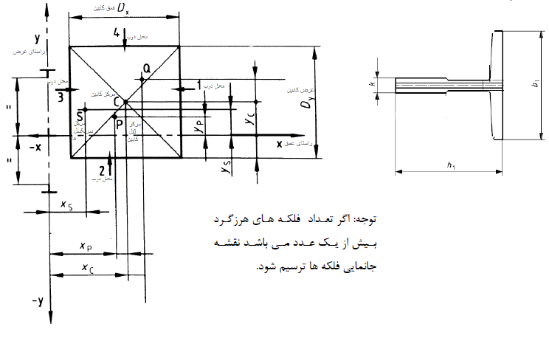 |  |  | محل ترسیم نقشه جانمایی فلکه ها :
سایر توضیحات :

نام، نام خانوادگی و امضاء بازرس: |  | تاریخ تکمیل چک‌لیست: ...../....../.....

